《枫华夕拾》网络版第44期（总第57期）
2013年9月25日 出版 （正刊）
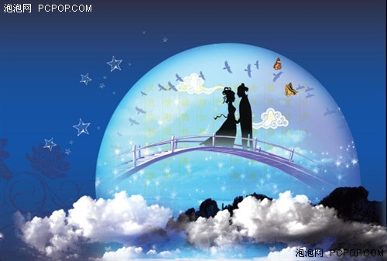
枫华吟草
小令鹊桥仙29阕
鹊桥仙·农民工咏叹（二阙） 刘成志 2013.7.6
穷乡未变，天涯追富，争看长征豪举。亿民远道梦常留，便甘作、劳工应募。 肩扛重活，薪酬何计，差比三农时裕。老孺留守壮离窝，又一出、寒窑谁赋？
崇楼汗雨，大江流水，岁月悄悄来去。回家该是每年忧，怕一票、难求归路。 企鹅簇拥，人头攒动，似看钱塘潮处。几家能唱凤栖梧，问千里、飘蓬羁旅。
鹊桥仙·步韵和成志兄 何焱林 2013.7.10
羊车导路，石崇争富，斧钺八王交举。铜驼巷陌急兵声，问道是、寄奴新募。 乌衣何处？石头何固？馔玉炊金何裕？夕阳几度换王孙？又倩得、荣枯谁赋？
鹊桥仙· 忆六、七十年代夫妻分居生活 王本仪
天南地北，夫妻分隔，仅十二天团聚。一年一度一相逢，正恰似、牛郎织女。 孤灯为伴，直书伏案，倾吐千言万语。见时不易别时难，竟这等、酸酸楚楚。
注：国家规定职工每年十二天探亲假。
鹊桥仙•谢诗友 青竹慧韵 2013.6.30
学诗挥墨，当年初到，平仄苦查搔首。枫华诗社喜相逢，学兄姐，飞龙织绣。 诗坛良友，文心绮思，妙笔精修细授。青云慧韵读春秋，怎忘却、多师恩厚。
鹊桥仙·念枫华诗友（依青竹韵慧韵敬和） 居 影 2013.7.3
相逢云埠，有缘共聚，高谊诗情织就。枫华结社共磋磨，采风旅、同抒锦绣。 壶公石髓，交流四海，多谢鸿函讲授。如今小别若三秋，终日盼、吟弦重奏。
鹊桥仙·游苏州藕园 高振家 2013.6.25
松间溪石，画廊净水，庭院幽兰遍数。小窗凝望卷舒云，又一阵、芭蕉细雨。 江南名镇，吴中翘楚，何许匠心园主？前人赋咏满楼台，赏心处、蓬舟吹取。
鹊桥仙·神舟上天有感 何嘉恩
太空漫步，航员对接，十驾飞船探路，神舟五次会天宫，十四载、科研倾注。 银河星朗，鹊桥人往，岂是牛郎独赴。嫦娥织女笑相言：世间事、应无难度。
鹊桥仙·同题次小何女史元玉 李世镛 2013.9.8
辉煌羽焰，轰鸣火箭，又见星槎辟路。波传万里似同堂，仙凡课、师生情注。 童蒙养眼，妪翁踊跃，大业全民共赴。接班喜盼后来人，将来望、新家易度。
注：新家-因地球过载，环境恶化，人类已在探索到月球定居的办法。
鹊桥仙·夕阳共旅 张振国
挪威昨泊，今留丹麦，极目闲云千里。佩斯布达雨雹来*，尽洗却、东欧暑气。 鸺鹠栖洞，落凫天际，肠断丑年情意。鹊迎桥路悦天缘，骛衢遇、夕阳共履。
*佩斯布达-即布达佩斯匈牙利首都，欧洲著名古城，坐落在多瑙河两岸，位于右岸的称布达，左岸的称佩斯，过去人们称之为佩斯-布达（Pest-Buda）。经几世纪城市扩建，在1873年两城合并。遊欧时，适逢洪涝。
鹊桥仙·两地 思 恺
月圆月缺，一双儿女，望断慈亲不见。诏书霸道横无情，天河隔，泪痕永现。 分飞劳燕，一年一会，多少妻离子散。宋唐户籍至今从，束民策、国衰民怨。
鹊桥仙·七夕杂感 李范仪
云轻月皓，银河星耀，鸳侣鹊桥相会。离愁万绪诉心声，泪眼涩、坚贞无悔。 良辰美景，柔情如蜜，明月清风陶醉。海枯石烂爱长随，万千结、相思难寐。
鹊桥仙·冬眠难度 李柏宇
冬眠未了，星河梦隔，喜搭鹊桥重渡。牛郎织女怨遥期，人却在、相思远处。 山盟海誓，佳期共福，有愿长相守护。天涯海角不分离，回归日、爱无止步。
鹊桥仙·农民工 程立家 2013.7.12
肩扛塑袋，手提杂物，告别妻儿双老。穷乡僻壤养家难，外出觅、谋生之道。 夏熏烈日，冬熬霜冻，艰苦有谁知晓。时而夜梦踏归途，但期盼、全家安好。
鹊桥仙·蜗居族 程立家 2013.7.12
豪居陋室，饥民阔佬，贫富悬殊依旧。茫茫人海赶时潮，孰能计、叼丝奔走。 大楼林立，房金高企，同屋合租挤宿。穷忙但愿饱三餐，岂敢盼、房车自有。
鹊桥仙•农民工咏叹二阕 李忠奉 2013.7.12
辞娘别父，离乡背井，子幼妻娇认命，背砖运瓦砌楼盘，苦累伴、钱财难进。 春风夏雨，寒潮冷露，夜困长街饮恨。龙孙鼠仔比拼爹，只怨是、平民百姓。
哼歌舞馆，揉摸夜店，渐感青春远去。迎宾笑态表情僵，纵有苦，朝谁倾诉？ 高楼霸客，豪门大款，出入欲羞还怒。奔驰宝马数番惊，泪洗面、春风几度？
鹊桥仙·观李斯模国画《榕荫》别解 刘时和 2013.7.17
二榕蔽日，孤身弱影，脉脉柔情水睹。红衫碧石捣衣声，直恨把、相思捶楚。 高堂侍奉，稚童哺育，牛女人伦谁诉？渔舟野鸟也双栖，速盼那团圆拥聚。
鹊桥仙·怀严凤英（用少游韵 ） 石 髓 2013.9.6
倾心万众，临凡仙子，歌哭似争如诉。闪光银幕九州行，自赢得、掌声无数。 风云幻厉，裸身刳腑，噩梦不堪回顾。希声依约绕川原，荡回在、朝朝暮暮。
注：裸身句-严氏自杀后，军代表指为特务，令人剥光衣服，审视良久后狞笑着说：“今天总算看到你的真面目了！”又说她腹内藏有发报机，命人当众解剖，虽一无所获，总算出了一口邪气。
鹊桥仙·哭刘明斌恩师 何少飞
心河长啸，惊闻噩耗。泪涌如泉肠绞。挚诚告别病床前。不几日，魂归邈邈。建支元老，育苗呕浇。至此幽冥杳渺。东风渠畔放悲音。哭师逝，疑忧谁表？
鹊桥仙·七夕 高莲英 2013.7.18
疏风淡月，仙桥鹊影，牛女银河飞渡。一年一度喜重逢，终究是、佳期未误。 秋风萧瑟，小楼空寂，竹影横窗滴露。芳华远逝望双星，自嗟叹柔情空付！
鹊桥仙·打工崽 王 蓝
红霞掩映，青云舒卷，争做远征鸿雁。鹊桥忍看岁殷勤，怎能顾，鸾思鹤念。 风云变换，江河狂澜，亿万翻飞劳燕。栉风沐雨等闲看，更化作，山乡巨变。
鹊桥仙· 西昌行 陈瑜成
西昌度假，月城观海，饱览风光无数。高亭沙渚见游人，竟拍照，多忘归路。 东边看鸟，西 边穿柳，胜地友朋相遇。一评烧烤赞凉山，助彝族，共同富裕。
鹊桥仙·张家界天然观音 陈敬裕
遥岑云霭，近山苍郁，天石观音显露。武陵仙聚笑相逢，体娇健，婀娜舞步。 佛光映照，空灵飘逸，祈祷觅寻福 路。禅音经念一平生，消鬼魅，神祇佑护。
鹊桥仙·静夜 刘 敏 2013.9.6
熏风轻剪，朗蟾微漫，天使频频眨目。佳人才子默无声，正欣赏、清窗墨竹。 春花尚好，秋霜还远，富贵不如和睦。涓涓细水不停流，只为那、葱葱郁郁。
鹊桥仙·打工者 刘开垠 2013.9.24
鹊缘情苦，搭桥铺路，劳燕银河夜渡。相思未了又归程，怎不慕、茅檐长住？ 天伦慰抚，艰难凄楚，破晓晨鸡起舞。此行人去两心忧，但梦与、朝从夕处。
鹊桥仙·步王本仪、支尚琼元玉 王广林
青山着意，云波架桥，海外佳音喜驻。唐风宋韵溢书香，扬国粹、长相咏晤。
阳光和煦，柔风轻拂，燕舞莺啭共度。桑榆晚景乐悠悠，樽美酒、同酬同赋。
鹊桥仙·枫华、东坡两诗社结友赋
支尚琼（东坡诗社成都分社执行社长）
神槎传意，仙娥牵线，万里虹桥鹊驻。东坡远隔彼枫华，却不料、中元始晤。 茫茫河汉，重重屏嶂，无碍云诗飞度。天长地久有情缘，共月下、相酬歌赋。
步支尚琼社长鹊桥仙·枫华东坡两诗社结友赋元玉
王本仪 （枫华诗社社长）
三苏故里，诗风厚积，千古文明永驻。枫华有幸遇东坡，终究是，结盟喜晤。 鹊桥永架，锦书常送，万里银河共度。吟今诵古遣胸怀，情不尽，我酬尔赋。

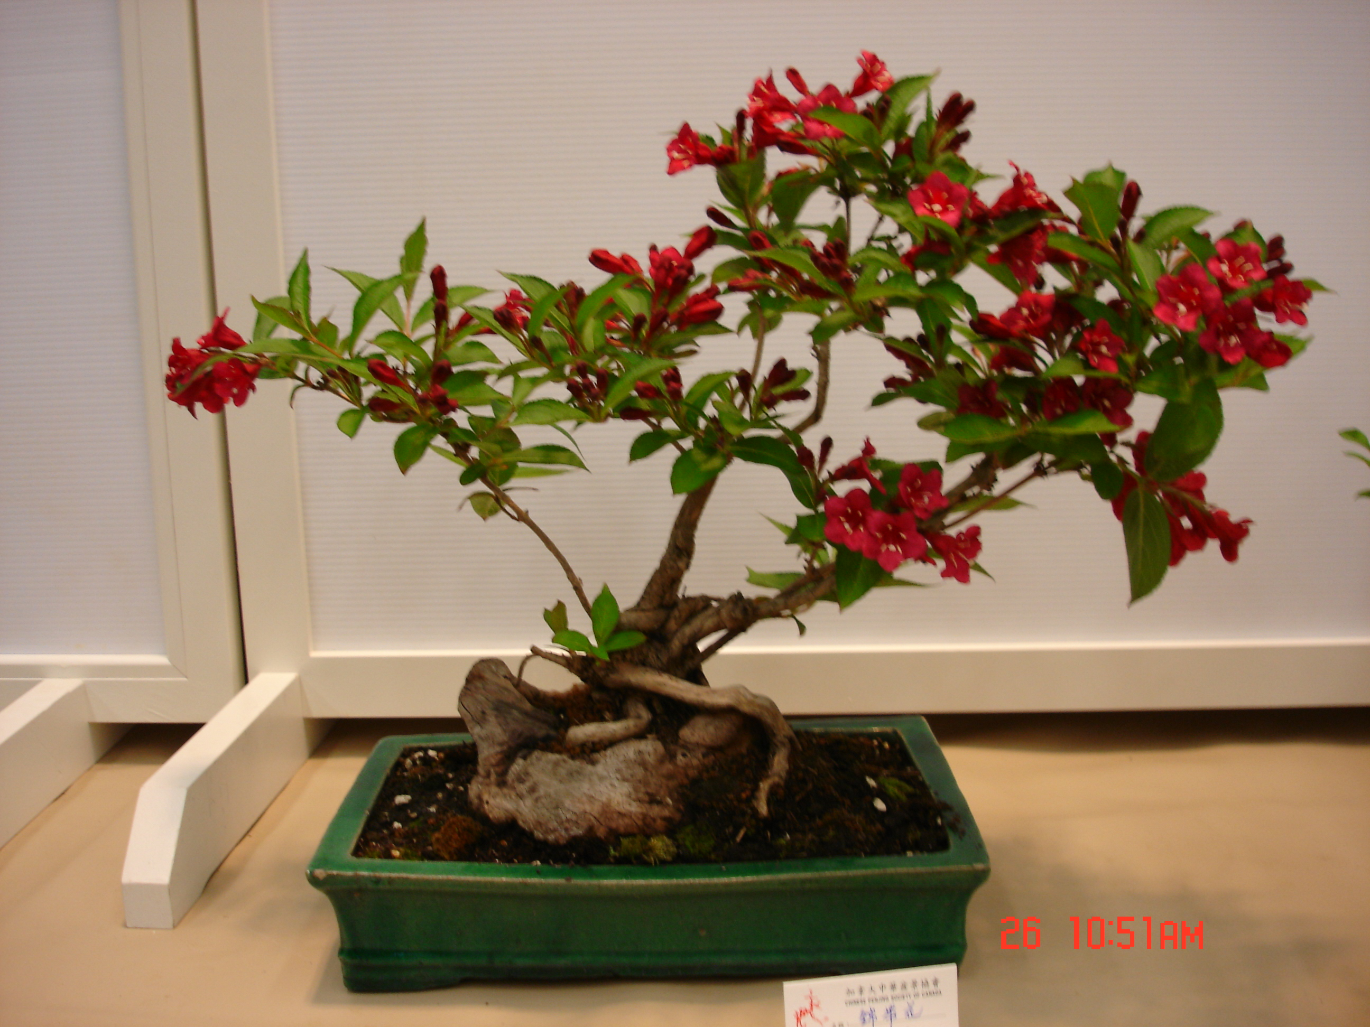
附鹊桥仙词谱：○平 ●仄 ◎可平可仄 ▲仄韵
◎○◎●，◎○◎●，◎●◎○◎▲。 ◎○◎●●○○，◎◎●、◎○◎▲。
中平中仄，中平中仄，中仄中平中仄（韵）。 中平中仄仄平平，仄中仄、平平中仄 （韵）。下片同。

*————————*———————*
下平十蒸韵诗、竹枝词
温哥华赞 王本仪
长空如洗碧澄澄，大地如茵紫气凝。秀水灵山称几许，宜居城冠屡荣膺。
次韵王本仪社长温哥华赞元玉 刘成志
海蕴精华玉宇澄，山通灵秀慧心凝。最欣生态循环里，得此安居我服膺。
游灵岩山 居 影 2013.6.2
久慕灵岩今始登，山峦青翠水澄澄。晨钟古刹清音远，妙悟如神气益增。
次韵居影大姐游灵岩山元玉 明 润 2013.7.13
两处仙山恰便登，灵岩飞雨使心澄。江南孰比西川秀，引得诗人兴倍增。
注：两处灵岩山，一在苏州，二在成都都江堰。
盯 梢 思 恺
雪登高处结成冰，慌煞他时旧友朋。颜脸人权全不顾，我行我素镜型棱。
注：雪登—Snowden:美国情报机构窃听内幕揭秘者，掀开棱镜门面纱。
奉和思恺兄盯梢元韵 壶 公
晶体何真坚似冰？惯于黑夜算高朋。焉知后院起兵变，棱镜门中斯诺登。
第25年温哥华交响乐团露天音乐会 何嘉恩
鹿湖仲夏水清澄，烈日西斜热气蒸，聆候露天开盛会，蓆铺草地聚亲朋。
万人野宴初潮起，几曲华章古典承，夕照金枫摇曳舞，烟花代炮视听凝。
注：音乐会以柴可夫斯基的一八一二序曲压轴，用烟花代替炮声，把音乐会推向高潮。
赓和何嘉恩女史哥华交响乐团露天音乐会元玉 刘成志 2013.8
寄寓卑诗天海澄，濒临内港不波兴。减排废水成溪水，系日长绳非准绳。
交响鹿湖聆压轴，得能云埠问高朋。西人何喜太阳晒？夏品咖啡冰激凌。
龚滩土家古镇 李范仪
楼群吊脚叠层精，建筑奇葩绝壁撑。青石巷街灵巧绣，笙歌热舞火篝明。
乌江百里画廊 李范仪
百里画廊碧水滢， 神功鬼斧倍峥嵘。石奇寺古悬棺葬， 土妹歌声伴月行。
回北京 （竹枝词） 纪 纲 2013.7.4
游罢姑苏兴更增，归来依旧景山登。难得夜雨碧空洗，美景重温忆旧朋。

*————————*———————*
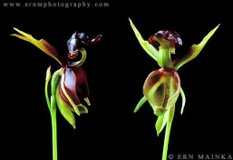
蚁兰
专题集锦
枫华艺术团与诗社中秋联欢
庆枫华艺术团与诗社中秋联欢 高振家 2013.9.6于北京
云城欢舞庆中秋，明月清辉满画楼。静赏玉盘诗意涌，高吟美景友情留。
丝弦入耳传三叠，翰墨有神来九州。人月共圆添感念，婵娟千里思悠悠。
庆诗社中秋联欢回复温哥华诗友 居 影 2013.9.7 于北京
一年又到庆嘉辰，温埠京都共一轮。花好金秋闻喜讯，人圆海外享天伦。
轻歌曼舞欢今世，挥笔吟诗庆又春。万里隔洋遥祝愿，才华尽显乐晨昏。
中秋思诗友 李志强 2013.9.14于北京
蝶恋花开日送行，鲸游海啸夜光明；月圆花好隔洋颂，风雨同舟战友情。
中秋月圆人团圆 王本仪
玉盘辉映碧空悬，万姓人间翘首看。我以丹心于皎月，普天与尔共团圆。
清平乐·欢度中秋 王本仪
溶溶素月，匝地辉城阙。处处歌声长不歇，欢度炎黄佳节。金桂岁岁相逢，今年更是情浓。歌舞诗书弦管，同欢同乐融融。
减字木兰花·天涯共此赏月醉 张振国
月华如水，和缓秋风无限醉。 如水天清，寰宇银光万里明。
休辞醉倒，近却重阳人易老。 不似天涯，卷起芦花似雪花。
念奴娇·明月同欢 李柏宇 2013 . 9
中秋月亮，屋檐悬、影照床头明瞰。不见浮云飘渺荡，只见嫦娥孤叹。月阁清寒，冰壶桂酒，玉免相随伴。笙歌欢处，反添愁里梦断。 应把寂寞消藏，随风游荡，逐目家乡看。美景风光多变幻，广厦百花璀灿。尽驻新颜，流连次第，聚合分离远。深情难舍，重逢期久绵衍！
海棠春·清秋月 青竹慧韵 2013.9
徐风澄碧清秋月，杨柳岸，悠悠明月。悲满面沧桑，遥望天边月。
离乡浩远，佳肴赏月，尽是秋愁冷月。海外共如斯，举酒同圆月。
2013年9月17日 中秋枫华五队联欢 李范仪 2013.9
一，江南春·联欢乐
秋日爽，桂流芬。金秋嘉节聚，欢乐笑声频。吟歌诗友娇阳媚，枫国安居又一春。
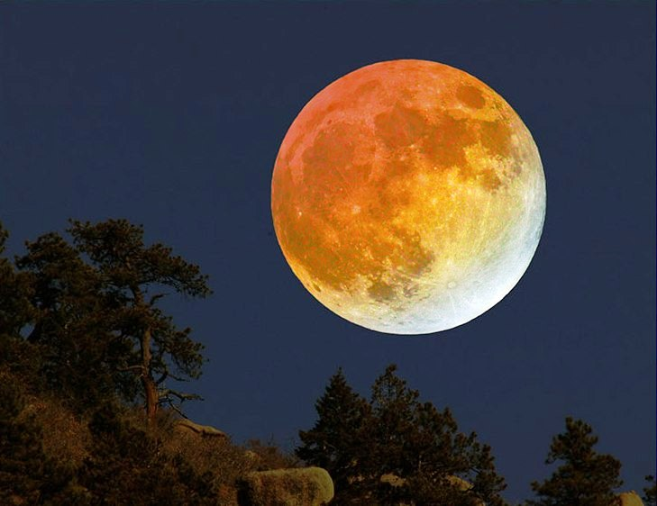
二，金秋联欢
換屆更新青出蓝，诗歌模乐大联欢。他乡异国游子意，过海八仙多宝坛。
注：诗，枫华诗词社；歌，歌唱队；模，模特队；乐，民乐队。
贺2013温哥华华老协大会 思 恺
白发银须聚大堂，莺歌燕舞意昂扬。优良传统新人接，开继光明又一章。
潇湘神·忆故人 思 恺
知叶秋，知叶秋。月圆时刻使人愁。昨日尚相通问候，思君今住在何洲?
*—————*—————*
夕阳红老年华人演唱会
祝贺《夕阳红老年华人演唱会》演出成功 纪 纲 2013.8.13
网上传来喜讯中，列城齐唱夕阳红。天为背景云为幕，琴韵飞扬友谊风。

竹枝词· 峡湾美景梦幻游 张振国 2013.7.25

斯堪半岛幼年求，丹麦芬兰耄耋游。绿水青山云暮卷，峡湾*梦幻乐悠幽。

注：峡湾-2013.8.8列治文《夕阳红》老年华人演唱会主持人《开始篇》和《结束语》。

竹枝词·夕阳乐 郝若竹 2013

榆桑喜得夕阳好，菲水温山倍艳妖。心旷神怡仙景梦，欢欣康健乐陶陶。

注：此为2013.8.8夕阳红老年华人演唱会，主持人开始篇朗诵词。

竹枝词·诵歌冲九霄 张振国

桑榆唱晚夕阳娇，汇集银鸥逐海潮。最是老来豪兴在，诵歌一曲上云霄。
注：此为2013.8.8夕阳红老年华人演唱会主持人结束语朗诵词。
※--------※--------※
欢迎刘成志先生抵温

欢迎刘成志先生抵温 王本仪
刘老莅温市，枫华喜气阗。身惭未迎驾，心笃总萦牵。
君子交如水，恩师诲重山。细心聆面授，饱赏尔宏篇。
收到本仪来稿得知刘老已抵温哥华喜吟 高振家

枫华笔友聚贤多，域外神州胜景哦。更喜诗坛传海韵，与翁欢咏大同歌。
浣溪沙·有师自远方來，不亦乐乎！ 李范仪
仙鹤健翔云埠行，青山依旧夏荷馨。思君千里共嘤鸣。 已有方斋传世久，更从云埠数峰青。滿园桃李夕阳橙。
永遇乐•记刘老2013之夏--祝老师永远快乐 廖中慧
天马腾飞，远离炎夏，烧烤之地。品茗临轩，此情若絮，别梦长相忆。行期甫定，长亭折柳，却问归期来未。路迢迢，团圆骨肉，天涯万里如咫。 诗人暂别，天伦叙乐，难罢案枱文绮。对岸彼边，枫华诗社，翘首人心沸。谈今论古，推敲酝酿，文匠雕龙精娓。千杯少，横生妙趣，兰亭艳卉。

欢迎刘老来加拿大 思 恺

喜闻诗长莅温城，夕拾同俦雀跃声。企足殷殷提耳切，相期来日更峥嵘。

次韵思恺兄赠诗元玉兼向诸诗友致谢 刘成志2013.8

此行嘉许值连城，海上忽闻金石声。一曲音诗共交响，枫华毕竟现峥嵘。
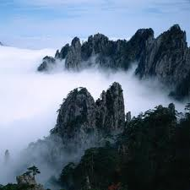
※--------※--------※

枫华吟草

雷基磐
《悦榕軒詩鈔》植樹行
生平愛植樹，百年望天麾。荆棘誰希罕，要麽龍鳯姿。吾愛雙楓館，調寄入詞脾。
葳蕤檻前茂，婆娑各紛披。雨過紅照眼，風送緑黏帷。春時多婍妮，秋節上燕脂。
記否種榕日，歲久繫綺思。九月歸去來，兩榕盤塘基。指算逾卌載，去國恨愆期。
有榦冲天勢，有髭竄地垂。朝迎氤氲氣，晚徜婀娜儀。漫漫冬長夜，一樣舒柔枝。
溽暑日卓午，䕃下孰忘之。村人嘉心德，公益弗毛差。兒童相疑惑，傍予上下窺。
寜知兒時植，失喜顏吾詩。
刘成志
“三晋名家”梁拯博客合影题照（诗二首） 2013.8.21
姊妹采蓝莓，田间孔雀飞。飘萧银鬓里，拾得彩云回。
坐享庆丰收，神聊两老头。相逢原恨晚，同是久经秋。
水调歌头•读“明月几时有”新解 用东坡韵 2013.8.21
今夕望明月，美景奈何天。素娥灵药休悔，容貌胜当年？对镜梳妆慵懒，起舞秋波顾盼，长夜数星寒。一日瑶池会，千载过凡间。 七仙女，三圣母，未安眠。勿需禁欲，天帝神界怒团圆！人有妍媸肥瘦，国有兴亡衰盛，委屈不求全。艺术无民主，官富共婵娟。
陈荣权
瞻拜武当山金顶
紫峰耸日耀秋光，金顶流丹五彩扬。圣殿飘香祈福祉，真身辉映泽仙乡。
人间去路路何短，观上胜天天久长。传道抱元修正果，瞻拜神宫乞降祥。
次和香港许昭华先生《封姨送暖》
春暖蛇苏灵气动，人间万象马蹄催。一江涌浪能敲韵，四海谁人不识梅。
聆教每闻千座满，显名岂可百门开。剪裁松竹情融景，锦雨洗心归去来。
春 咏
昨夜桃花才破蕾，今晨双燕筑巢来。漫教霖雨梭烟柳，尽得晴光照砚台。
半世粗疏随梦幻，几杯淡泊任鸿裁。人如飞絮迎风舞，韵态翩翩袖拂埃。
何其英
春 日
不负青黄约，川原万物荣。 风微摇翠柳，雨细浥红英。
紫燕衘新土，杜鹃催早耕。 寻春郊外去，极目絮云轻。
周启安
行香子·癸巳中秋东湖赏月 周启安
玉兔飞光，金桂流香。中秋月、梦幻新妆。高风遥接，垂柳轻扬。正碧湖美，紫薇醉，远山长。 笛声吹彻，诗兴徜徉。感缠绵、妙舞霓裳。莺鸣天籁，韵满澄江。更忆南浦，采红豆，饮琼浆。
菊 花
凌枝重露笑从容，开尽此花便是冬。仍可霜前抱香去，不曾凋谢北风中。
王本仪

昆曲迷
昔日花钱享大餐*，如今网上尽情看。千回百转声柔婉，一步多姿态媚妍。
袅袅余音盈屋宇，滋滋回味润心田。无端何爱古人曲，脱俗随流秉性然。

注：大餐-十多年前在新加坡花不菲的钱看美藉华人陈施正导演的昆曲“牡丹亭”连台本戏。
昆曲痴

吾喜听昆曲，银屏观赏频。天音清俗耳，神韵涤尘心。

沉醉因成瘾，痴迷若去魂。但能忘百事，如是度朝昏。
青竹慧韵
如梦令 2013.06.23
出自寒江雪岫，父荫精诚庇佑。心血护于菟，壮志始于豆蔻 。无负，无负，成栋得天独厚。
神十庆
飞船接手接船飞，威显神舟神显威。酒庆杯传杯庆酒，辉灿炎黄炎灿辉。
父亲节忆慈父
心血时时思幼子，言情点点顾纯灵。一杯清酒酹黄土，几缕寒烟送杳冥。
父昔含冤无处诉，儿今成就榜中铭。常怀高洁吟兰竹，还记今朝梅菊聆。
廖中慧
步韵和纪纲先生深湾公园即景
一抹山湖映紫云，结游深洞迓诗神。骚人墨客翻心浪，口似悬河度旭晨。
附 纪纲原玉：
雪山碧水袅疏云，好景遥观自有神。游艇悠闲争破浪，吟朋欢笑享良晨。
读张振国老师书法
墨走游龙舞，书成鹓凤飞。兰亭忙继序，砚水显芳菲。
夏 吟 2013.7.25
夏日娇阳风有情，青山顶雪水莹莹。玉人姗步云离岫，山脉丹青画墨评。
平在温城思彼友，又看佳句喜吾惊。心烦少理荧屏动，云走长空两共倾。
注;温哥华的夏天，山顶的积雪是人们的水源。
纪 纲
大西洋游轮上 （竹枝词两首）
万里海天眸底过，一轮游艇荡洪波。登临甲板迎风浪，指点霞光旧忆多。

海上无端起大风，波涛汹涌走惊鸿。游轮客旅多难适，静卧俯观排浪中。
苏州灵岩山景区游 2013.6.26
灵岩山麓静，迎客夏蝉声。低谷高崖翠，遥山近水明。
湖清随鲤跃，花灿引蜂盈。吟咏亭轩处，廊桥如有情。
梦游天平山 2013.6.27
青山叠翠嶂，幽谷展茵毡。半岭浮云里，千年回首间。
梅花香雪海，红叶碧云天。绝顶添诗兴，梦中开笑颜。
注：天平山与灵岩山相距咫尺，为赏梅和红叶的好去处。限于时间，昨日未能前往，只游了灵岩，夜梦登天平。据说明代诗人杨基（字孟载，号眉庵）曾居住于天平山中。
王菊芬等
悼念挚友李子燕 王菊芬、何嘉恩、纪纲 2013.7.11
两月睽违少与闻，突传噩耗怅离分。风箫已断千丝缕，泪眼凝思万里云。
诚意情勤酬社会，玉喉歌啭乐人群。天宫远赴声长驻，知己常萦有菊芬。
惊闻李子燕仙归 李志强 2013-07-16
仙归子燕乍惊闻，隔海焚琴作祭文；情重深思烟雨处，高山流韵总殷殷。
林文涛
悼三哥2013.9.1
半夜传来噩耗声，万千思绪泪瀛瀛。寻常相见幕屏暖，倏忽分离天地倾。
姊妹弟兄情好笃，发肤身体血凝成。温馨甲子书难罄，长忆音容别梦萦。
浣溪沙•天宫中王亚平的物理课
水滴明姝款款飘，倩灵倒影眼前娇。仙人指处丄扶摇。 钟摆神舟循轨迹，旋螺玉宇定方标。太空物理授儿曹。
石 髓
海燕-家鸭——高尔基之悲 2013.8.19
玉食檀笼学舌忙，言奴诱饵锐身当。曩时一念千秋误，愧对同仁悔恨长。
无 言 2013.9.5
“半数村童是我娃”，问君坑了几多家？！苍天在看人无耻，盖世豪雄也有涯。
注：首句-河南省三门峡市卢氏县东明镇东明村村支书张平笑着对工作队员说：“村里一半娃都是我的。”
呈石翁 2013.8.22
天幸识荆豪兴长，明珠嵌在白云乡。林深风静神仙府，画雅雕微金玉堂，
生趣郁浓情绻绻，童颜矍铄语锵锵。难分一笑拉拉手，珍重蓝天醉一场。
注：石翁-江西人，诗、书、画、印、剪纸兼通，广州书友会会首，长住白云山中广州碑林。翁名已嵌入颔联。
居 影
游拙政园 2013.6.19
一泓碧水洗长空，万国衣冠斗艳红。漫道故园今又识，新潮已改旧时风。
注：游人多为青年人、西人；照相机多已改用手机和Ipad。
游挪威Reinhimen 国家公园1500米观景台 2013.6.4
乘车代步行，千五雪山登。海岸花芳绽，峰巅雪覆冰。
云从身畔绕，雾自雪中生。观景平台处，鹅毛洒不停。
李志强
自 嘲 2013.7.26
花开花落几多秋，眼看白头添了愁。久卧方知愚误病，晚年才晓读书牛。
草 堂 2013-6-4
放歌白日伴霞丹，拨墨挥毫畅笑欢。圣哲所怀虚若谷，浩然之气静如兰。
月 季 2013.6.9
今逢端午雨纷纷，月季挺拔似彩云。万紫丛中人共赏，花中皇后自超群。
刘小君
留步颐和园 2013.6.1
痴情柳絮随风舞，轻薄桃花逐水流。莫道昆明波浪小，无疆万寿梦长留。
和谐社会 2013.6.17
高谈阔论胜仙丹，端坐详言笑语欢。美梦翱翔遍华夏，和谐社会到明天。
李柏宇
醉花阴·洋绣球 2013.8
蓝紫绣球娇且丽，一蒂修多蕊。秀色竞风流，绿叶葱葱，映衬千奇卉。
宛如下界天仙配，百态婀娜媚。冷艳倍妖娆，万种风情，独占花魁未？
忆秦娥·瓜茄结，傲风月 2013.8
瓜茄结，休闲种菜逢时节。逢时节，惹来蜂蝶，唤来愉悦。 银锄舞落阳光烈，苍桑历尽傲风月。傲风月，柒勤劳色，世人称绝！
望江南·喷水舞青天 2013.8
白银剑，喷水舞青天。玉帛穿梭云恋彩，灵蛇出洞雾笼烟。直上九霄边！
明 润
顺城街地下商城一瞥（套曲）
【胜葫芦】恰便是地下琼楼一洞开，老夫过顺城街；百货琳琅装满目，尘埃不见，咸阳桥静，阵阵顺风来。
【么 篇】看勿见车水马龙排对排，路行不忙碰摔；如涉庭园，更添有消闲小座，伸腰舒腿，自在胜如来。
【赚煞尾】也费些你钱财，则尽管高、中、低档的买；有道是、软语吴侬蜀女乖，端的个顺意商城好运来。
安 静
思亲人 2013.7.5
去年云埠别亲人，月下话无泪满巾；今日归京倍惆怅，举杯望月醉粘身。
黄 菊 2013.7.5
昨日风凄夜未休，霜寒霜打叶残留；今朝唯恐天皆墨，但看新苞要出头。
朱辅智
忆辛卯年北京聚会 2012.11
十年阔别庆重逢，欢聚京郊又一冬。共叹韶光驹过隙，欣看后秀日初生。 尚余大野充飞意，或有家庭难念经。诗债未偿非健忘，稚孙襁褓误嘤鸣。
李世镛
答 友 2013.8.4
沙嗓胜如莺嗓优，机锋顿悟最消愁。声声规劝携云锦，缕缕痴魂向达州。
峡雨承恩传有信，神峰探奥更何求？而今不做摔琴怨，协奏新歌伴舞鸥。
蝶恋花·赠妻 2013.9.5
鸟道重关随我走。粗食寒衾，患难长相守。迁徙频频芳影瘦，赤贫危病情依旧。 逸乐无缘卑贱久。心底安宁，气度平罡斗。笑对山川风雨骤。晴来角落新花秀。

思佳客·春晚赏小潘献歌有作 2013.1.26
嘉会喧阗喜气盈。啁啾小鸟舞姿轻。多般才艺臻和合，一曲天歌引共鸣。 花灼灼，露清清。日高风顺彩云蒸。来朝金榜题名际，纤手公堂控法衡。
张振国
竹枝词 贺列市二分会五月（阴）二十八生日快乐 2013
下浣天中赤日煎，飘潇鹤发似飞鸢。欲知列市何喧沸？“二八”媪翁还少年。
高振家地质生涯诗词选（续）
小重山·赓步支尚琼吟长《枫华诗社成立五周年致贺》韵
高振家2013.7.
锦水花溪诗满舟。兰畦梅圃路，又逢秋。鸿函万里有良俦。思念远，裁句总悠悠。调寄信天游。英湾红叶醉，请登楼。东坡有韵不胜收，霞光处，共赏百花洲。
附：东坡诗社支尚琼吟长元玉：
小重山·枫华诗社成立五周年致贺 支尚琼 2013
枫叶流丹行客舟。往来风雨路，几经秋。声飞四海结朋俦。情切切，诗韵亦悠悠。万里雁鱼游。锦官云埠近，且依楼。琼瑶如雨玉盘收，斜阳下，小令寄芳洲。
挪威弗罗姆镇 （竹枝词）（Flam,Norway）2013.6.5
小镇青山绿水中，冰川地貌景观雄，乘车观景兴难尽，徒步详看遗迹容。
注：小镇位于苏格涅峡湾的顶端，山体由古老变质岩组成，第四纪--现代冰川地貌发育。可见到四个冰期（？）的夷平面、U形型谷、及冰川侧积、终积等。
停轮游挪威亚利桑迪港 （次韵和鸿祯王老《过红海》）2013.6.3
挪威桑迪港，美景隐轻霾。甲板晨风动，青山两岸回。
凝神期日现，翘首见云开。小镇徐徐至，沙鸥随楫来。
附：王鸿祯院士《过红海》元玉
旅程红海里，郁气苦争霾。乍喜晨风动，欣看两岸回。
朝云低欲合，河闸望忽开。一叶飘然过，云从远地来。
注：恩师王鸿桢教授，地质学古生物学泰斗，文学、绘画、诗词均有相当造诣。

边疆工作吟
风日长空雁阵斜，初经塞外月笼沙。远峰雾隐青纱帐，近谷溪清细柳花。
极目天山行大漠，倾情塔水系天涯。有生得继班张步，边塞异乡皆我家。
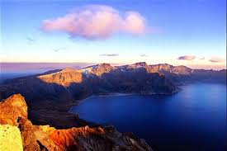

※————※————※
枫华画廊
张幼兰书法（小楷）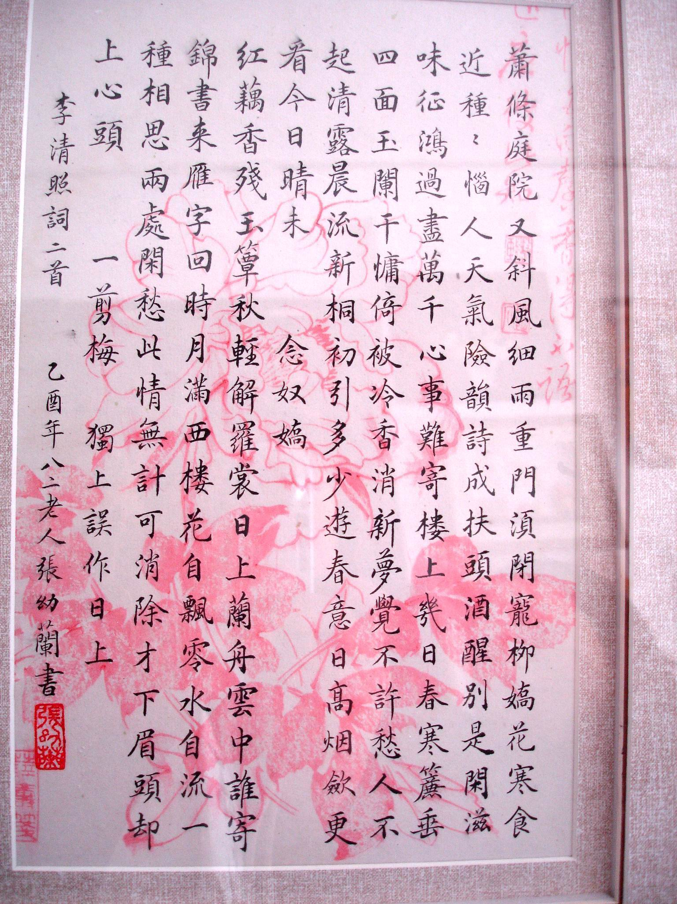

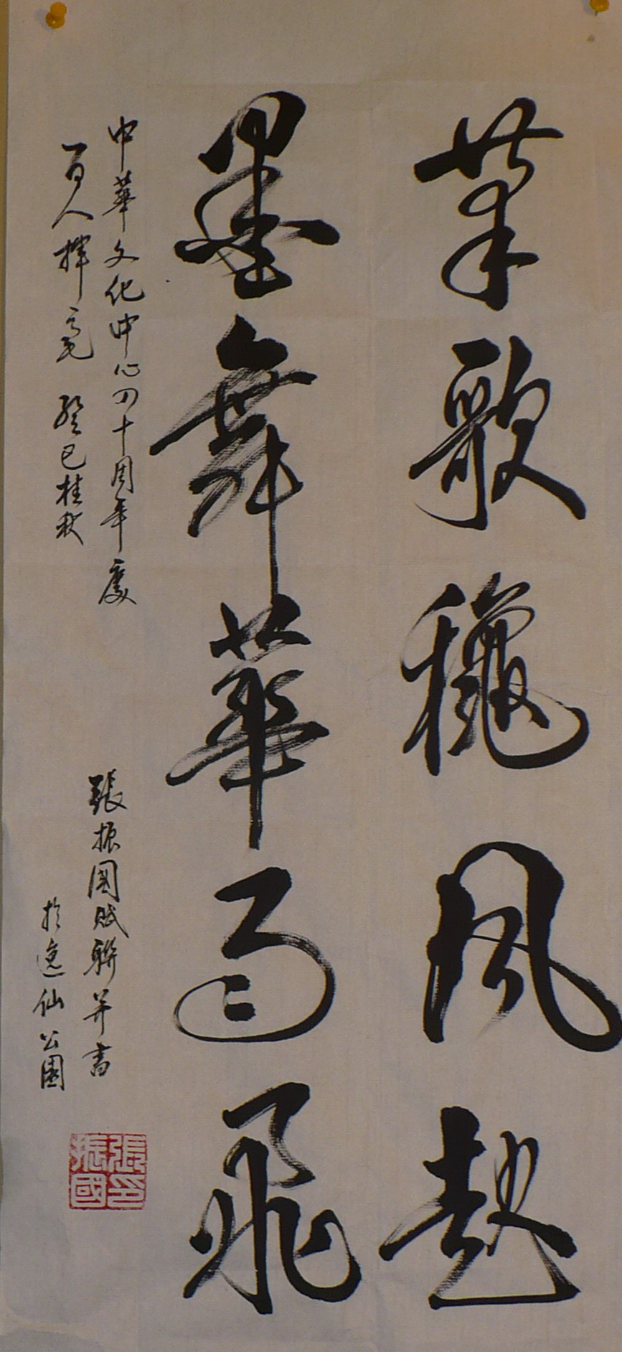

*墨舞华歌 张振国书法（行草）
笔歌秋风起 墨舞华雨飞
*注：癸巳八月十九温哥华中华文化中心举办四十周年庆，在“百人挥毫”活动中，笔者书以此联贺之。
四海诗鸿
许昭华（香港）
牡丹十韵（续3-5）
嬌容三變
沉香亭畔賞仙葩，應制吟章雙豔誇。亦酒亦歌緣翰墨，同珍同貴媲芳華。
嬌容三變楊妃態，傾國于歸君主家。飛燕倚妝難得似，名駒步輦醉雲涯。
【注】沉香亭二句：唐玄宗偕楊貴妃長安興慶池東沉香亭賞牡丹，樂師李龜年助興唱曲，均為舊詞，龍顏不悅：“賞名花，對妃子，焉用舊詞？”令速召翰林學士李白進宮賦詩。時李白爛醉，一瞅牡丹與貴妃，出口成詩三首，一氣呵成。花即人，人即花，唐皇甚為讚許。
一池獨得
嬌豔姿容有定評，新詞學士頌傾城。梨園弟子歌名句，群玉仙姬赧帝京。
笙管幽幽援翰達，絲弦細細繞樑縈。一池獨得天香夢，魏紫姚黃萬古情。
青龍臥墨
雞牝司晨恐是妖，洛陽稱帝觸天條。三年不雨庶黎苦，二水斷流耕稼遙。
捨得微驅招大禍，不堪絕色退紅嬌。青龍臥墨傳佳話，試問昆侖可恕饒？
【注】崑崙山上瑤池係王母娘娘居所，由小青龍鎮守。
刘情玉
庚寅仲春云顶半山梧桐阁别业小住（十首上）
（一）任教风雨愁，山舍比方舟。安可游尘念，也宜残梦休。
（二）萍踪可暂留，羁旅几春秋。跻险云山路，来寻草木俦。
（三）坠云如散愁，冥想泪难收。扰扰扬尘壑，山君犹在不？
（四）云山汇客流，赌馆丽楼修。歌舞不知夜，酒酣莺燕瞅。
（五）冷宵知了晭，伴我慢擎瓯。多少茫然意，依依绕阁楼。

邓世广
访雁荡山观音洞
焚香燃烛气氤氲，梵呗声声祝颂频。洞傍龙湫山有幸，名扬雁荡梦成真。
毋将地位酬私仆，宜使天恩到小民。菩萨果然能普渡，多多益善塑金身。
访平阳（温州）瑞集山居戏作并寄
一入山居兴致添，诗联阅后品馀甘。往来门下多老九，谈笑筵前少小三。
雅好漫云空冀北，仕途无意问终南。停杯弗许陶然止，已落平阳总不堪。
贺新郎·温宿大峡谷
看惯惊人处，敢危言，目空中外，目空今古。不是痴愚胡云梦，真是神工鬼斧。碛路上，心无旁骛。仆仆风尘慵拂拭，竟流连折返忘归去。频唤我，尚回顾。 此行未悔浮生误。阅峰峦，斑斓五色，几经烟雨。怪石疑如狮虎豹，鹰隼龙蛇狐兔。溪涧外，星楼仙府。更有青天馀一线，点将台凛凛旌旄护。诗未老，挂霜树。
何 崝
欧游杂咏
——巴黎之什 卢浮宫
莹澄玻璃金字塔，矗立宫前光烨烨。宫中宝藏辉天宇，艺海流泽溥沾洽。建宫初为藏国帑，屡经废兴愈宏敞。数百年来聚奇珍，宛如百川汇泱泱。路易十四购画多，拿破仑更广收罗。东西剧迹咸入藏，宝物捆载高峨峨。就中三绝魁世界，希腊双雕达氏画。神形融融逼造物，观者如堵竞欲拜。高山仰止敬西贤，中西艺文各承传。今如河伯望洋叹，昔年徒窥井中天。
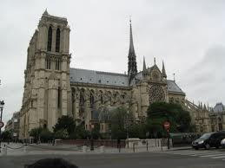
巴黎圣母院
巴黎圣母院，国人縁何知？委曲哀艳事，雨果有传奇。今登西岱岛，观其凌霄姿。两塔若翼展，势欲脱尘羁。拱门列圣徒，端肅具容仪。入内惊高敞，静穆宜沉思。在昔有贞德，抗英勇驱驰。身焚乃尊圣，在此雪冤疑。义众灭希魔，齐聚诵赞诗。博爱布世界，福音遍天涯。门前看原点，幽意长寄兹。
李兴辉
游俄罗斯杂咏四十首 并序
癸巳仲夏末，由成都至北京转赴俄罗斯，游圣彼得堡、诺夫哥罗德、特维尔、莫斯科诸城。余辈青少年时代多受苏俄影响，尤文化艺术为最。今身临其境，所见、所感、所忆，成诗四十首，乃纪此一段鸿雪因缘也。
（一）少年情结系苏俄，梦里萦怀泛逝波。万里航空舒望眼，北京城到莫斯科。
注：上纪五十年代盛唱歌曲《莫斯科——北京》。
（二）叔祖旅欧过百年，后尘我步是前缘。雪泥鸿爪留洲际，此去寻踪仰昔贤。
注：叔外祖父罗一士，四川辛亥保路风云人物，1912年经俄罗斯赴法国留学。
（三）如仙羽化御青空，俯目风光涌绿丛。广袤无边皆沃野，环球横绝跨西东。
（四）历史人文遍市垣，浓荫鸟语百花繁。铜雕石塑非神话，涅瓦河边伊甸园。
郭世泽
踏莎行·二道桥胡杨水色
碧水澄空，霜桥金树。凭栏放眼铺张处。心情无意告秋君，秋光总作销魂舞。 行客天涯，胡风沙渚。明晨黄叶可留住？桐杨只管惹伤悲，怎知梦断迢迢路。
红林檎近·额济纳秋月夜行
暮夜笼沙朔，疏星骖玉衡。地广风初静，天高月犹明。不惧寒霜递冷，哪怕长路峥嵘。白衣轻骑徐行。清光照归程。 冰镜当空照，明月满胸盈。何妨五柳，无弦伴尽琴筝。想菩提高树，纤尘难染，妙台无处藏苟营。
作者简介：郭世泽 北京诗词学会副会长、北京邮电大学计算机科学与技术学院导师。
李树先
王冠丽老师应邀参加北京海淀区诗词吟诵学会成立
暨端午诗会演出
高贤盛会动边遐，啸起风骚映瑞霞。吹奏新声凭远客，吟哦大雅忆长沙。
求凰一曲文君喜，焚稿千愁妃子嗟。雷震花妍休见怪，玉笙天籁誉京华。
再赏筱白玉霜王冠丽老师主演《李双双》音配像
骤起波澜见热肠，芙蓉不染靓山乡。真情更觉村姑美，活力犹闻泥土香。
风雨千番霞焕彩，芳华一代玉生光。梨园霜艺开新境，化作春潮暖四方！
盛赞天津白派剧团为传承评剧艺术举办爱派专场演唱会
海河水暖荡春潮，前浪相携后浪高。白玉霜清情动地，爱莲君俏韵萦霄。
群芳竞绽梨园美，流派纷呈鸿影娇。袖挽三江襟五岳，同圆大梦志堪豪！
萧 炬
戏为十二生肖咏叹（上）
【鼠】偷油窃米岂嫌贫，夜半翻腾也苦辛。莫道生平多狡谲，钻营自愧不如人。
【牛】任劳任怨奉痴心，喘月还因暑气侵。休说埋头远风雅，不妨高调对弹琴。
【虎】一啸生风震八荒，山林独霸敢称王。威风未料狐狸借，世事迷离也感伤。
【兔】三窟经营人笑痴，冈原草野任奔驰。天宫自有嫦娥伴，一任红尘鹰犬欺。
【龙】族中有子尽君王，凤偎鸾依史有光。鲤近门墙身价贵，纵非本族也张狂。
【蛇】杯弓照影与绳殊，莫问卿卿有脚无。披裹花衣充美女；施恩仗义笑农夫。
何焱林
送成志兄之加
华颠银翼映长空，明色嫣然北美枫。紫气西来归远客，汉音奔注振黄钟。
过庭最是儿孙孝，拈韵常赓莲社风。乐莫乐兮耽水国，蓉城音讯望飞鸿。
步韵和成志兄水调歌头 （用东坡韵）
浮世总多事，不吝是皇天。转轮风雪洪涝，灾害几年年。铁马金戈难去，利欲薰蒸广宇，无计释心寒。举世共凉热，飘渺有无间。 莫空悼，嗟岁序，拥愁眠。离人心事，长别犹自盼团圆。沧海桑田都改，汉武秦皇安在？造化事周全。百姓终长久，到底共婵娟。
临邛行 （二首）
贫在深山问有人，泥墙稿壁裂痕新。祖残孙幼困三代，儿病母忧劳一人。 坡陡勤耕多石土，力单难卖隔沟筠。唏嘘慰急羞囊橐，杯水何能济积薪！
数载睽违访旧游，霜毫不数也盈头。唯馀忆昔谈锋健，难领忘年杯杓酬。 言未问邻询稼穑，讯传征地起亭楼。可怜沟谷半分土，不种文君煮酒秠。
马 春
咏清明雨
清明时节雨，情动已千秋。郊野云烟绿，梦怀燕草柔。 浥尘梳古柳，吟水漾轻舟。知我苍生事，纷纷共泪流。
戏说赵红霞现象
有女红霞生巴国，丽质天生媚眼波。红歌声里交好运，销金窟中受网罗。
裙下拜倒一方吏，床上颠翻无数哥。摄像偷拍配合巧，裸身相迎耐折磨。
窃笑色鬼遭暗算，屡试不爽烩一锅。若无内斗狗咬狗，此生尽享金玉窝。
志士奋力揭黑幕，衙吏仓惶跨省呵。网络风浪骤然起，黑白交错笔对戈。
人惊丑闻处处有，隔三岔五官场多。财色兼收甲天下，徒叹钟馗不降魔。
赵迪生
陪东方诗风诸诗友东海看渔有感 （五首）
为求刺激入沧溟，纵是无风浪不停。外客不知渔户苦，个中况味我身经。
船凭机动不扬帆，万顷沧波浪拍岩。舱内温和舱外冷，濛濛细雨湿轻衫。
浩渺烟波画不如，初临大海客心舒。尤难川女似渔女，冒雨整天看打鱼。
拖网渔轮久向前，此行未见浪滔天。休嫌海阔鱼虾少，也够同俦佐酒筵。
岛上人将海作田，随波逐浪盼丰年。渔民也似农民样，历尽艰辛难赚钱。
洪君默
阆中贡院
号房黯黯对魁星，学子为之烂五经。多少世间名利客，徒劳寒暑一灯青。
阆中古城即事
摘星楼可镇中天，鳞次民居旧井田。欲就东街寻汉迹，地摊正卖五铢钱。
阆中至剑阁途中
四围山色暗，向暮一驱驰。险峻山如削，盘旋路似“之”。
秦关不可得，蜀道已多歧。飞鸟愁客过，如吟白也诗。
殷明辉
北美吟讴（续）
放目高台览八荒，平原广大树苍苍。祥云瑞霭充天地，远镇遥乡有教堂。
骊歌声断感宵征，何处长亭更短亭。芳草有情怜远客，沉沉天幕见疏星。
地广人稀纽约州，他生未卜此时游。牧歌情调增豪兴，梦幻旅程借紫骝。
蔡长宜
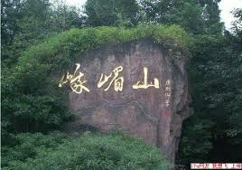
峨眉山诗词
西江月·峨眉圣地（二首）
五A国家风景，千秋佛教名山。山之领袖矗西南，环宇蜚声十面。 旭日佛光云海，圣灯宝殿峰峦。佛之长子别西天，来驻峨眉仙苑。
四大名山魁斗，八方贤者川流。登峰览景胜仙游，日月星云俯首。 物阜五洲稀有，世遗双璧兼优。七千万载步春秋，拔地撑天雄秀。
宝鼎现·峨眉山大佛禅院
世间华藏，大佛禅院，巍峨观止。 闻道此、伽蓝精舍，雄冠神州堪济世。显法运、藉丛林佳处，长耀峨眉圣地，号震旦、仙山第一，佛国名垂青史。 膜拜疑入皇宫里。拱飞檐、宏构华丽。朝叩进、山门宝殿，弥勒欢迎无限意。觐大士、仰通灵乌木，千手观音泛紫。塑巨木、文殊驾犼，引领文韬武艺。 青石壁垒威严，弘德普贤传真谛。更如来佛祖，慈像庄严睿智。叹世上、枉名和利。 劝善明禅理。度苦厄、修性参真，富贵荣华不计。
李之正
诗友
聚散依依日月轮，推波趱浪重传薪。于今再向芳林看，节节相高挺竹筠。
眺
云飞雨霁喜登楼，知是微吟有俊俦。眺望桃源问秋水，何由得驶武陵舟。
满江红•曹雪芹
三寸柔毫，翻腾起、朱门隐慝。抒愤慨、利于锥颖，严于斧钺。今日读书犹有泪，当年走笔应含血。慨庋藏、名著积如山，难超越。仕途暗，官场黑，怡红爽，潇湘洁。运波澜笔底，纵云挐月。钗凤心机当止已，荣宁门阀归倾折。倚绳床、假梦把红楼，殷勤说。
程立家
水调歌头•望江楼秋咏 2013.8.28
古井浣亭伴，翠竹掩香丘。引来无数骚客，胜境慕名游。一睹素雕倩影， 细品彩笺芳迹，欲去意难休。校书今何在，谁与竞风流？ 穿银杏，跨朱槛，上崇楼。凭栏放眼，斜阳锦水焕金秋。情侣林间漫步，老叟江边垂钓，白鹭自悠悠。往事烟云散，未醉已消愁。
谢发麟
孟夏访度门寺宽悟方丈邀赏茶道
品茗客相从，大师欣作东。心仪圣泉水，香漫紫砂盅。
茶道通禅道，薰风催韵风。三巡斟渐缓，净室更情浓。
游 晋 祠
桐叶戏封王室家，唐虞功德布天涯。晋源一脉泉难老，周柏千年干自斜。
池涧潭溪藏韵赋，桥楼楯榭驻风华。钩沉史事知多少，逝者悠悠后世嗟。
沙 达
行香子·游临沮公园
负手沮滨，赏景阳春。夺天工，临水园林。锦屏拥翠，长坂铺茵。看桥头虹、堤边柳、画中人。 横刀跃马，旧日烟云。好江山、辈出灵均。风骚独擅，再造斯民。待身心正、除污浊、惠儿孙。
游“世界之窗”
尺人丈马数寻山，缩景五洲成大观。宫庙塔碑微具体，亚非欧美杂衣冠。 松琴室里唐遗韵，“思想者”前谁汗颜？世界之窗休叹小，夜郎从此少冥顽。
刘远书
验钞机
历数钱钞过一生，未曾贪取半元存。秉公办案分真假，多少官羞怕见君。
向日葵
惯会张扬不害羞，犹吹自己合潮流。老来始识当初错，怕被讥嘲愧俯头。
彭道信
贺岁花箋
杯杯岁酒醉东君，片片花箋拂暖尘。长坂友情春可拟，一番风信一番新。
踏莎行·北门古渡
牧笛悠悠，炊烟袅袅，景山积黛凭斜照。飞鸦数点入屏风，犊嬉河畔青青草。 楼厦丛间，烟囱云绕，芳郊时有铁龙叫。新城隔岸尽欢情，天涯游子忙归棹。
曹亚平
农家乐
依山傍水景幽幽，垂钓赏花均自由，功禄利名天地外，金樽对月醉方休。
临沮公园
漾漾沮河浪，随波万转流。新城山下起，故地岸边游。 岸上观杨柳，溪中戏鹭鸥。吾心趋已淡，骋目水悠悠。
作者简介： 曹亚平 (1963.4—)当阳市人，系中华诗词学会、中国辞赋家联合会、湖北省书法家协会、湖北省诗词学会会员，长坂坡诗联学会名誉会长，当阳市书法协会副会长。
艾方洁
咏 竹
癯瘦嶙峋气节高，四时不改绿中娇。婆娑潇洒迎霜剑，挺拔豪雄向雪刀。 一夜凌风惊飒爽，千枝垂露叹娇娆。园通名士诚无愧，烈到分身不折腰。
王泉避暑感怀
巍巍古刹沐春晖，多少知音去复回。借得名山消盛暑，天涯处处尽余杯。
张光清
长相思·咏梅
春已休，夏已休，临霜孕育暗香稠，盼春情意留。 秋也悠，冬也悠，雪地冰天寒气飕，花开倩九洲。
侍 花
园林盆景栽，刻意细心裁。待到春风雨，幽香扑面来。
李韵芬
邛海钓翁
闲适生涯无所求，海边垂钓自悠悠。山青水碧瑶池境，不钓邛鱼钓莫愁。
唐多令·西昌邛海
邛海逾千秋，晶莹如镜幽。水风柔、翔舞沙鸥。夕照斜晖飘水上，波浪起、皱千绸。 邀友驾扁舟，随波跨海游。笑白头、尽兴吟呕。一片诗情关不住，添笔趣、韵悠悠。
作者简介：东坡诗社成都分社顾问。
任 倞
柳梢青
淡淡斜阳，弯弯小径，渐入苍苍。弹雨收弓，珠悬草叶，蝉敍离肠。 西风暗损华光，有凉意、催人換裳。清点幽怀，几分惆恨，一目迷茫。
柳梢青·盼
望断归樯，欣欣旭曰，脉脉斜阳。拍岸潮声，侵寒襟袂，转转愁肠。 烟波漫入苍茫，费想象、轻舟夜航。小径昏灯，空庭冷月，不尽思量。
王 蓝
减兰·纪念杜甫诞辰1300年
吟鞭所指，短调长歌皆入史。半世蹉跎，茅屋秋风寒士歌。 忧民忧国，亘古流芳心底曲。花径传名，千载春潮仰少陵。
江城子·忆儿时的故乡
狮河静静绕城边，碧天园、细沙滩。夜来幽梦，斜月照栏杆。 绿掩荷塘香馥馥，看粉蝶，舞翩翩。
刘开垠
鹧鸪天·山乡新貌
风送轻寒入大荒，雁回老树挂初阳。耘苗育蕙春来早，挥汗浇园硕果香。 花艳绽，梦悠扬，荷塘魚跃柳丝长。药材网上人争购，笑看溪旁又建房。
王广林
赏荷品茗
夏日炎炎烈，荷塘绿色多，游人熙攘攘，白鹭逐波波。
碧水盈盈远，虹云缓缓过，爽风来助兴，一曲采莲歌。
吴祥春
辛卯夏与技校同窗聚于江油欧顿咖啡
洋酒咖啡胆气豪，红颜半老笑声高。今朝同忆青春梦，多少豪情逐浪涛。
辛卯夏与江油川西北矿区计量站同事欢度六一
榴火迎宾喜庆添，童装斗艳尽中年。早生华发君不见，已被童心藏帽沿。
高森信
水龙吟·由邛海宾馆经四袁公路至火车站农场故地途中
几曾结伴前来，邛池碧水横争渡。长安小店、团山风景，梦中频顾。绿野欢歌，山泉沐浴、惊飞鸥鹭。至夜阑人静、寒鸦孤骛，唯思念，芙蓉树。 应是天公震怒，褪残阳，廓清迷雾。浮槎困料，洪波扬浊，挑梁重竖。芳草迟逢，烟云朝露，人生如许。惜山明水秀，难寻百侣，挽青春驻。
何少飞
游太华寺
御建太华古树森，长廊廻曲阁亭深。放眼浩浩层林染，暮鼓晨钟悟佛音。
环山小径
古树参差伴响泉，层峦叠嶂翘重檐。游人要走盘山路，也觉扶摇上九天。
彭中文
无 题 2013-6
邪气歪风未有边，柴盐油米失新鲜。 雨酸疑作苍天泪，姜毒难详四海田。
蝶梦轻盈多枕上，车痕沉重待谁填？ 生涯惯见妖魔舞，独让灵魂水火煎。
感 世 2013.6
风吹海宇尽腥臊，恨不台前笔化刀。划破遮羞千丈布，驱来洗世万层涛。
为己伤天甘作鬼，拜金无骨枉称豪。凭栏独对潇潇雨，处处江流作恸号。
余廷林
念 珠
本无灵性更无情，挂在谁身都莫争。山里大王犹艳羡，一声佛号骗愚氓。
咏山溪
在山长愿出山来，谁料红尘处处埃。欲想回头知晚矣，怒掀千顷浪花开。
涂运桥
公安词 (下)
鹧鸪天·除夕执勤
飞雪无边裹满身，江城从警度青春。惯离歌舞繁华地，甘做升平呵护人。
梅数朵，道千巡，声声鞭炮震乾坤。警灯初谢晨光现，一夜双亲犹倚门。
浪淘沙·赞高速公路警察夺枪擒毒犯
一抹晚霞红，车辆隆隆。盘查高速暮云封。欲遁歹徒枪直射，人质笼中。
路远险重重，毒犯汹汹。不言生死智擒凶。惊起西风黄叶卷，几度秋浓。
翟红本
谒三苏园
青云丽日思乡柏，土厚水深苏冢濒。郏邑一园听轶事，眉山三骨葬经纶。金蛙依旧吟风月，夜雨时常话夏春。自古诗文昭后世，英雄淘尽几多人。
注：三苏园俗称三苏坟，位于河南郏县县城西北23公里处的小峨眉山东麓，北宋大文学家苏轼、苏辙与其父苏洵衣冠葬于此。
荷 塘
翠盖浮萍蛙数声，波光闪眼爱风轻。划开绿幔分南北，鸭戏东西深处行。
郭万云
咏 春
彩线纸鸢连，隔墙童手牵。千鸟啼春早，百花送雨寒。
野店光凝露，山村柳拂烟。笋芽开口笑，沙草却偷闲。
野 钓
湖河岸草雾云开，愚叟垂钩兴满怀。投饵甩竿浑是笑，弯腰俯首总成哀。 人生苦乐如浮子，世态炎凉似钓台。一线扯清烦恼事，千愁万怨任风裁。
作者简介：郭万云 (1956.1—)湖北当阳人，现为当阳市长坂坡诗联学会常务理事。
赵日新
闲理诗词奖励证书有记
光环映何处？落定是灰尘。实利微乎有，虚名空自存。
随风抛旧誉，敛梦笑痴人。诗本言情物，焉能负荷吟。
文会春（江西）
访李二寓所
处世无争淡荡怀，居家有竹近阳台。书香拂面梅兰韵，文稿等身金玉堆。
激浊扬清新气象，知荣明耻远尘埃。平生不坠青云志，自缚诗缘解不开。
咏 竹
虚心亮节不张狂，佩剑缘因护一方。“三友”经冬能斗雪，“七贤”避世著华章。
笛横牛背仙音绕，笔落花笺麟趾香。渭水持竿降大任，篱边就菊傲秋霜。
任祖国
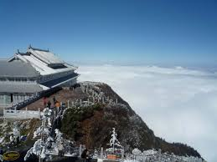
谒钟祥云峰寺旧址
百里驱驰绝俗烟，九华万丈看新天。间间石屋存黄叶，片片残碑忆旧年。
佛自西来祥瑞起，缘从善结香火传。开光吉日不须记，无竭钟声沐野田。
山 路
仰望峰峦人欲倾，猿猴攀度愿身轻。出行欲唱阳关曲，劳作安听野鸟鸣。百世闲居无访客，半山新睦恐前卿。谁家仙子挥椽笔，描得天阶神鬼惊。
作者简介：任祖国(1963.6—) 湖北当阳人。湖北省诗词学会会员，当阳市长坂坡诗联学会
常务理事，学会会刊编委
刘友竹
咏竹四首
一、新竹
弱梢展势欲撑天，嫩叶成阴渐满园。凤尾尚轻姿窃窕，龙形初具影翩跹。
青衫秀士攻黄卷，绿鬓瑶姬制彩笺。惠雨和风滋劲节，不知尘世有严寒。
二、修竹
此君清雅重人寰，挺立凌云聚万竿。渭川沃土滋千亩，洛下高风仰七贤。
材备笺毫催杰构，音调律吕动钧天。入诗入画多珍品，成竹在胸佳话传。
三、竹展
望江楼畔竹千丛，颜貌名称各不同。黑玉黄金相映衬，方形扁状互涵容。
清池别苑香氛冽，曲径回廊翠霭浓。一自薛涛留秀句，游人尽欲继唐风。
四、竹海
蜀南竹海叹神奇，广袤壮观天下稀。万岭绿云连碧落，千条翠巷掩红曦。
松涛共奏怀贤曲，梅苑同矜傲雪姿。正是故山多此物，东坡曾为起归思。
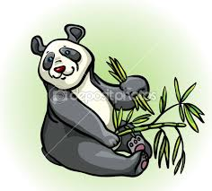

※--------※--------※
对联天地
伍开金联
洣江书院门联
闾里多贤，洣江泽远芝兰茂； 黉门吸秀，书院庭深翰墨香。
南岳山高，洣江水曲流香远； 茶陵德厚，书院庭深聚墨多。
冯广宏联
银杏诗会六周年（1994-4）
六年时世关情，何止写银签玉轴； 四海才人寓目，且凭添杏酒梅词。
程立家联
铁锅
蹈火赴汤，炸炒蒸煎君不畏； 养家糊口，酸甜苦辣尔先尝。
竹筷
指间夹起万民本； 口内迎来百味肴。
劣官
吹牛皮，耍阴谋，色财俱揽； 拍马屁，钻权术，名利兼收。
明润居士楹联选

仿立家吟长三副

铁锅

驼背朝天，火上浇油窝里斗； 厨师抖腕，灶前杂耍后空翻。

竹筷

扁担成双能夹菜； 蒿竿太短不撑船。

注：蒿竿-四川人对筷子的谐称

狗官

一偷油，二打拳，三妻四妾； 官运顺，智商劣，脑满肠肥。

重庆《歌乐吟社》建社七周年，撰联以贺

意犹未竟作长歌，扬帆千里，行吟千里。

乐此不疲兴大国，结社七年，重庆七年。

贺都江堰市楹联协会成立十周年

我恋青山，都会城乡添绝唱； 人歌古堰，江流日夜逐新潮。
上期应征趣联选
关公拜访公关部 明 润 出句
产妇来寻妇产科 文弋心 对句
评：出句不合理而妙，对句合理亦妙，妇产与产妇也不同义。词性、对仗、平仄无可挑剔。

关公与公关两字颠倒,但彼此毫无干系,何从拜访？有同于侯宝林的相声段子《关公战秦琼》,让人摸不着头脑。这叫“无情”,可以不按常规的词义去应对。“汉武巡游武汉城”（刘才宗）；武汉作为城市的语汇是现代的,汉武帝与武汉市也无关联。“井水来源水井坊”（湖公）;在成都水井街发现 “水井坊”,但并非每口井都与烧坊相通。“水扁支撑扁水舟”（杜开兴）,陈水扁与扁（pian）舟扯不到一块，可读作扁（biăn）水，窄也。以上都说明对联有其独具魅力的特性。网上、上网,女侠、侠女,燕子、子燕,则同义了。
（明润 点评）原载《晚霞》
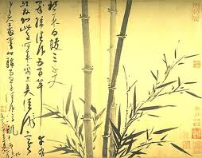
※--------※--------※

文赋新章
成都人的话味 冯广宏
光阴似箭，日月如梭，掐指一算，我这个江苏人到成都也有五十多个春秋了。初始印象——除了鸡蛋两分钱一个、抄手九分钱一碗，让人真正领略到天府之国的魅力之外，最深刻的要算成都人讲话，那里头确实有着别样的滋味。
成都话常将普通话ang尾说成eng，显得和婉，却又不像苏州话那样太过柔媚。苏州话当然十分悦耳，老派人常说，情愿听苏州人吵架，不愿听火气大的人说话。提到吵架，我倒很少听见成都人吵架，无法与苏州人比较。不过成都话把“吵嘴”叫做“角力”，可以想见他们认为那样干很费劲，太不划算。
想当初成都城市建设刚刚起步，公交车只有一路。车身又小，空间较窄，一到上班高峰时刻，人挤人空前绝后。我频繁出差，便常在公交车里挤，踹到人家的脚，自然是家常便饭。每回踹到人时，我总是接二连三地给人道歉；可是往往弄得无地自容，因为对方竟然回话：“没有哦，怪我——是我脚摁到你啰。”
有一回，我听到身边发生这样的对话：甲：这是我的脚。乙：我晓得是你的脚。
甲：那……乙：我只是轻轻搭在上头，没有狠踹……
如此平和、和谐，使人怀疑是否到了君子国。
最初，成都话里颠颠倒倒，让我觉得有点奇怪，比如“热闹”叫“闹热”，“公鸡”叫“鸡公”，“里面”叫“后头”。还有话音上的巧妙颠倒，成都人讲“鞋子”，发的是普通话“孩子”的音；而“孩子”又发“鞋子”的音。头一回听到成都人把苍蝇叫做“蚊子”，我曾请教过其中道理，回答是：它“文啊文啊地叫”。对啊，于是我联想到“蝇”的古音可能是“文”，照理该叫做苍蚊。
有些普通的物名，到了成都人口中，往往成为趣语。比如上馆子，要一双筷子，可喊“拿蒿竿来！”希望拿调羹勺，不妨叫“来个鸭子！”要块抹布，则说“拿随手！”你看多么形象！豆腐常被人们称作“灰面儿”或“洋灰面”，据说这是船家的规矩，因为撑船忌讳“斗”“腐”字样。鱼的外号叫“老摆”，虾的外号叫“灿头”，肉有时称为“油大”，蛇多称“干黄鳝”；而真正的黄鳝，则指鳝鱼，为成都人之至爱，俗云“鸡鱼肉蛋，抵不到火烧黄鳝！”成都人爱吃刺少的鱼，鲢鱼是其首选，其爱称是“鲢巴郎”。至于呼芋头为“皇帝脑壳”，则出自“御头”的谐音，其风趣自不待言。
成都话里重叠词语特别多，也是产生趣味性的一个源头。比如“拐拐上”、“角角头”、“巴巴掌”、“叉叉裤”之类的前叠语；“白晃晃”、“光胴胴”、“痒酥酥”、“诈呼呼”之类的后叠语；还有“麻格麻格”、“辣呼辣呼”、“疯扯疯扯”、“灰朴灰朴”之类的双叠语；另一路双叠语则是“白白生生”、“惊惊咋咋”、“偏偏倒倒”、“巾巾吊吊”之类。加上叠语，话语自然而然有味。
贬低别人，成都人常把这种行动称之为“转”，而贬词多半到“傻”而止，大概以“瓜”、“瘟”、“哈”为代表；如说人家是“瓜娃子”、“瘟症”、“哈儿”、“憨包”、“宝器”，已经达到极致。过去称二流子为“軃神”、“滚龙”、“滥眼儿”、“街娃”，已算是比较刻薄的了。黄尚君发现比较特殊的，还有以“二”为贬词者，如说人家“二杆子”、“二不兮兮”、“二通二通”、“二不挂五”等。成都人多称外行为“黄”，如半瓶醋则称“黄棒”，讲外行话则称“开黄腔”，事将失败谓之“喊黄”。描绘不可靠则多用“水”字，办事不牢谓之“水垮垮”，伪劣产品称为“水货”，失信、应付则称“放水筏子”。
但最有滋有味的还是龙门阵里的幽默风趣，调笑而不过头。当你出个好主意比别人强，人家会夸奖你“的确高一篾片！”如果你找到一条近路，夸奖的话便成为“是要近一缸钵！”托你写个什么东西，常说“开二指宽的一张条子”。这种衡量单位，恐怕是全国仅有。
有时下乡，在乡村政府食堂吃饭，早晨，大家围着大桌子坐，四方的长凳串联在一起，叫你无法搬走。各人去舀桶里的稀饭，坐下来吃盘中的盐渍葫豆。葫豆与稀饭同食，可算一道美味，一大盘豆子顷刻扫空。这时，总有人赞叹：“曹操背时遇蒋干，葫豆倒霉遇稀饭！”取的是《诗经》那种比兴手法。类似的趣语还蛮多，例如“一张桌子四只脚，说得脱来走得脱。”“天干莫望坨坨云，人穷莫望老丈人。”
多年前没有什么宾馆，高级一点的是国营招待所，此外还有旅馆、客栈、鸡毛店。老式旅馆的服务员，旧称“幺师”，态度好到极点。尤其是夜晚十点过后，服务员必须大声提醒旅客一整套注意事项，弹词风格，押韵合辙：
“楼上客，楼下客，听我幺师办交涉！“大票子，小票子，各人拿来数哈子！“衣衫子，草帽子，各人拿来照哈子！“要屙屎，有草纸，不要灭我的床笆子！“要屙尿，有夜壶，莫在床上画地图……”
回首此声，回首此情，数十年犹能在耳。至于茶馆酒楼幺师的呼喝，现在渐渐有了仿制的版本，唯独旅店幺师这种“广陵散”，恐怕真正绝唱了。
到处都有儿歌，可是成都娃娃唱出来似乎分外动听：“黄丝黄丝蚂蚂，请你家公家婆来吃嘎嘎！
“坐的坐的轿轿，骑的骑的马马。“飞的来，跑的来，大的小的都要来，吹吹打打一起来！”
从小就培养孩子好客。最有趣的是孩子与螃蟹来一场对话：“螃蟹螃蟹哥哥，你在哪里坐（住）哟？”“坐在石岩洞哦。”“咋个好走路喃？”“横起横起梭哟。”
动人之处，不逊南京儿歌“风来嘍，雨来嘍，老和尚背着鼓来嘍”；还有北京儿歌“我的儿，我的娇，三年没见，长的这高。骑着我的马，拿着我的刀，扛着我的案板卖切糕”。
成都人讲话喜欢用歇后语，这恐怕是语言丰富有趣的重要原因。其中一种是把四个字的成语，只讲前面三个，暗指最后那个字。例如“鸡”，可以叫做“王婆骂”；或者“话不投”，隐藏着谐音字“机”；同样可以叫做“太子登”，后面隐藏谐音的“基”字。类似的“宝”，可以用“二龙抢”、“十三太”或“招财进”来代替。有些还是从四书五经里引出来的古语，档次颇高。如“油”，叫做“观其所”，隐原句的“由”；“骨”，叫做“莫我肯”，隐原句的“顾”；“肉”，叫做“庖有肥”，隐原句的“肉”；“光”，叫做“于汤有”，隐原句的“光”。这一类歇后语，可能过于文雅，上世纪60年代以后便少有人讲。
另一种歇后语生命力较强，俗称“言子”，至今还未断线，比如李伯清说书就经常“赞言子”。有些话摆明是成都原创，例如——“成都到华阳——现过现。”一个城圈圈里，居然长期存在成都县和华阳县，全国可能唯一。从祠堂街步行到东大街，要不了半小时，就由此县到达彼县了。这“县过县”的意思，谐音是要现钱。
“唐家寺的伞——告一把。”本意是打一场官司。但这里的“告”，成都话是“试一试“的意思；过去唐家寺制伞比较出名。“石经寺的菩萨——干人。”干人是指穷得啥也没有，但这里用的典故，则是石经寺里至今还保存着的肉身和尚。“较场坝的旗杆——光棍。”“南华堂的戏——要出鬼。”“扯谎坝
的医生——卖假药。”“城隍庙里打牌——鬼场合。”“青石桥的锅盔——飞起来吃人。”“幺店子的新闻——道听途说。”“五圣堂着火——妙哉（庙灾）。”“建昌鸭子——嘴硬。”“刘备的江山——哭出来的。” “刘备招亲——弄假成真。”“ 关公卖豆腐——人强货软。”“张飞穿针——大眼望小眼。”这些不用解释，应该全是成都造。
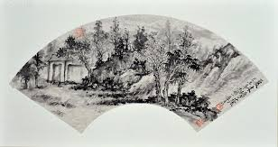

学习讲坛
对联常识简谈(之三)对联的立意与构思
釜溪愚者
2、取 象。
取象，或称物色，就是选取意象，这是在对联立意之后不得不考虑的问题。什么是意象呢？所谓意象，即是对联中带有作者主观感情色彩的形象。换句话说，就是作者在构思时直接浮现于头脑中的多种形象，借以表达自己的一种思想情感。平时我们所说的触景生情，这个“景”就是我们说的“象”。如刘坤一写的题滕王阁联：
兴废总关情，看落霞孤鹜、秋水长天，幸此地湖山无恙；
古今才一瞬，问江上才人、阁中帝子，比当年风景如何。

作者在上联巧妙地摄取了“落霞孤鹜”、“秋水长天”、“湖山”等物景，以哲人的眼界，向人们提出了世事兴废的自然规律，下联引出此时与当年的时空差，相比之下，今昔对照，令人在时代的变迁中引发怀古幽情。若无上联出自王勃《滕王阁序》中的定格之景，便不会有下联作者要抒发的感慨之情。作者依稀在告诉人们，“此地湖山”历经风雨沧桑而依然无恙，得来之不易。言外之意，也多少道出了滕王阁的佳丽风光。下联在取象上也用得恰到好处。又如：
得好友来如对月；
有奇书谈胜看花。
联中的“月”、“花”即是意象，作者借用二者以喻“好友”、“奇书”的价值。如联句中不使用人们所认可的意象，联句则索然无味，如同嚼蜡。在这里，意象的作用不仅仅是比较价值，更重要的是它能使读者从中产生联想，给人们展开一种广阔、恢宏的艺术空间。因此，一副好联，必须有一较为确切的意象，才能将自己抽象的情感化为具体的形象，使读者感悟到你真正的立意所在。刘勰在《文心雕龙·物色》中认为，感情由于景物的感触而发生，随着景物的不同而变化，因此，山川的壮丽，可以启发作者的文思，触景生情，才能用语言将所要抒发之情描写出来。这样的对联，在风景联、名胜联内，比比皆是，无所不在。请看陈炽所撰九江烟水亭联：
胜迹表宫亭，况恰当庐阜南横，大江东去；
平湖波烟月，谁补种四周杨柳，十里荷花。
此地乃当年周瑜点将台处，宋代理学家周敦颐曾在此讲学，取“山头水色薄笑烟”诗意，名烟水亭。此联借“庐阜南横”、“大江东去”、“四周杨柳”、“十里荷花”等物象，为读者营造了烟水亭的佳丽胜景。更巧以“况恰当”、“谁补种”二句以成佳构，使得联内景色不虚，触之有物。可使读者神思驰骋于联外，而发怀古之幽情。（待续）

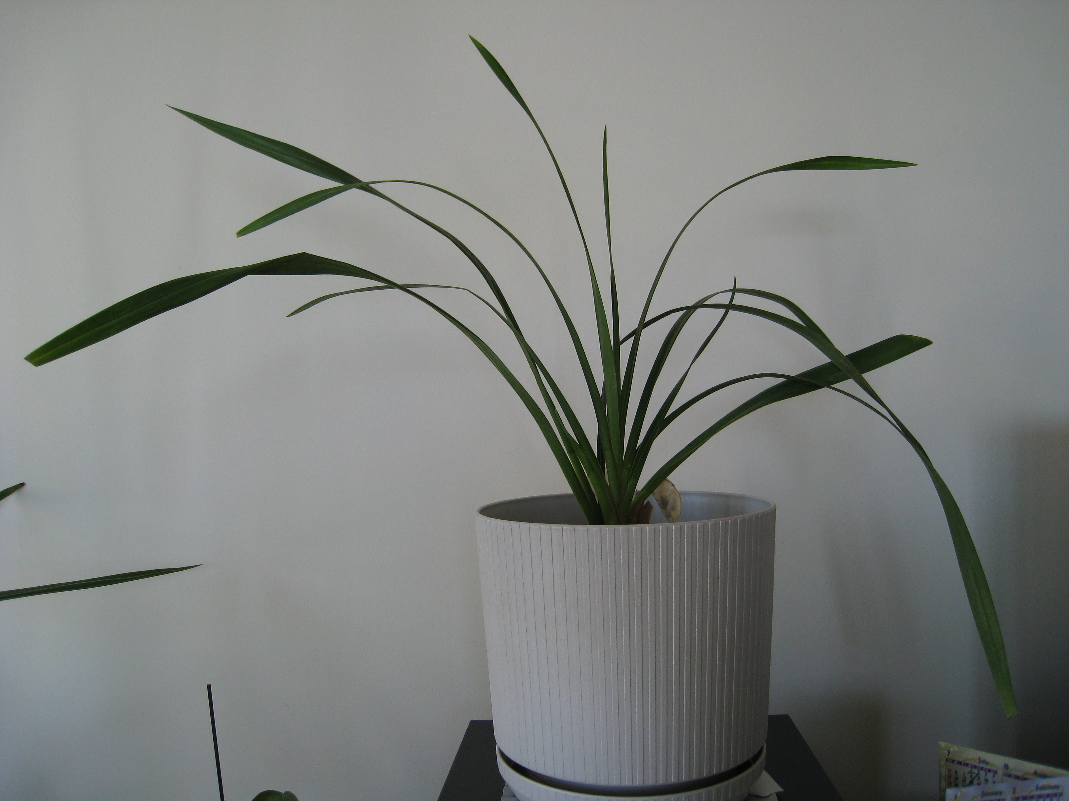

※--------※--------※
编辑：枫华诗社。荣誉主编:刘成志 主编：高振家
副主编:林文涛、何嘉恩
校审：李世镛（特约）
本期责编：林文涛
联系人 纪 纲 E-Mail zjgao33@gmail.com
诗社网址： www.scsvbc.com
本稿件为温哥华老年华人协会《枫华诗社》版权所有
言论自由，文责自负

